Информация

о проведении профессионально-ориентационной работы

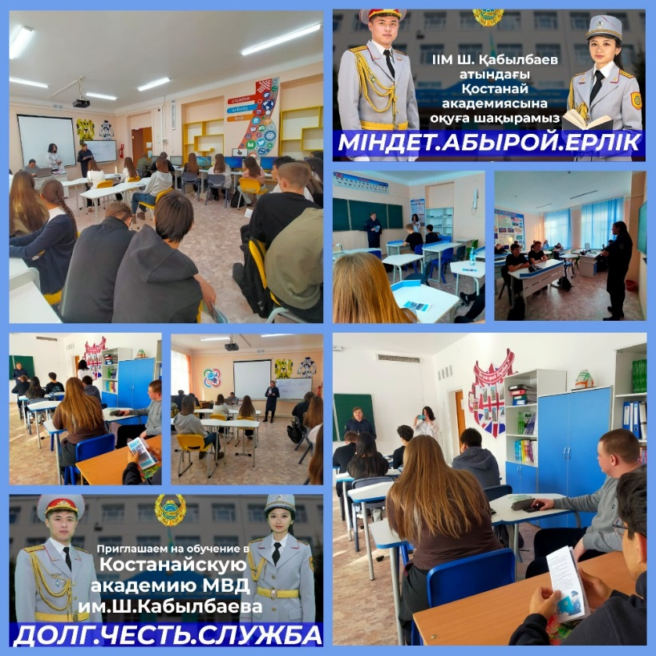В рамках профессионально-ориентационной работы 05 декабря 2024 года КГУ «Школа-лицей имени Шокана Уалиханова» посетили представители РГУ «Учреждение 33» ДУИС по Карагандинской области и по области Улытау Петренко Н.Ю. и Юрчик З.Т. Учащихся 11 классов познакомили с Костанайской академией Министерства внутренних дел Республики Казахстан имени Ш. Кабылбаева. Рассказали о преимуществах обучения в данной Академии, об условиях обучения, а также о дальнейшем трудоустройстве.

Ссылки на публикацию:

<https://www.instagram.com/p/DEMYaKut8qS/?igsh=NjV5eXhocGY3Z2xl>

<https://www.facebook.com/share/p/19mnCnUb9V/?mibextid=wwXIfr>

Заместитель директора по ВР О. Короткова